Lego-robotit osa 2
Tässä osassa käsitellään EV3 Classroom -ohjelmasta löytyviä palikoita, joita käytetään ohjelmien luomiseen.
EVENTS
Events-välilehdeltä löytyy komentoja, joilla aloitetaan muita komentoja tai ohjelmia.
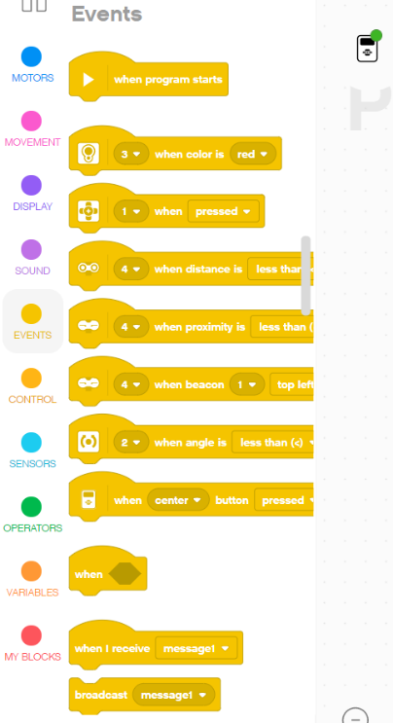
Esimerkiksi sensorien arvojen perusteella voidaan aloittaa ohjelmia ja muita komentoja. Edellisen osan tehtävissä käytitkin jo kyseisiä palikoita.

Yksi tärkeä asia on Message-komennot.
1. Laita keskusyksikköön kiinni kosketussensori ja moottori.
2. Tee seuraava ohjelma:
Kun kosketussensoria painetaan, niin ohjelma lähettää viestin (message1). Kun viesti saapuu, niin moottori lähtee käyntiin.

CONTROL
Control-välilehdeltä löytyy ohjelmoinnin kannalta perustavanlaatuisia ja ehdottoman tärkeitä palikoita.
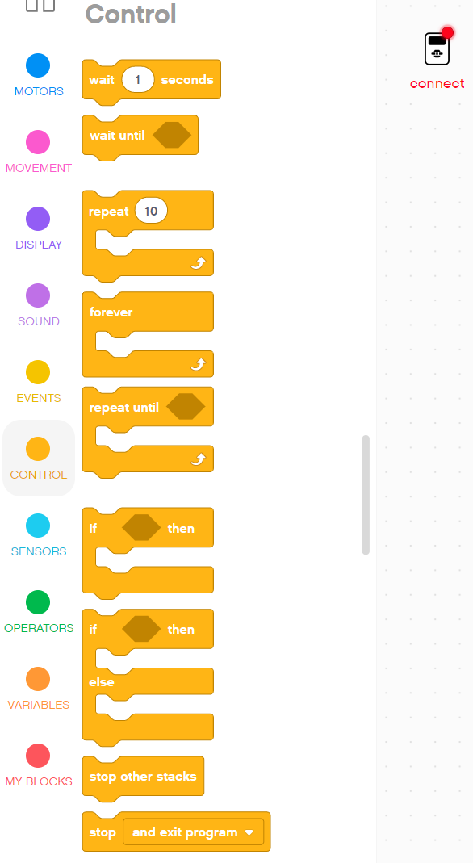
- Käytä repeat-komentoa ja tee ohjelma, joka päästää äänen viisi kertaa peräkkäin.

- Käytä repeat until -komentoa ja tee ohjelma, joka päästää äänen niin pitkään, kunnes kosketussensoria painetaan.

- Käytä if-komentoa ja tee ohjelma, joka päästää äänen aina, jos kosketussensoria painetaan (tarvitset myös forever-komennon).

- Käytä if else -komentoa ja tee ohjelma, joka päästää yhtä ääntä koko ajan, mutta jotakin toista ääntä, jos kosketussensoria painetaan.

- Käytä wait ja forever -komentoja ja tee ohjelma, joka päästää äänen aina kahden sekunnin välein.

SENSORS
Sensors -välilehdeltä löytyy sensoreihin liittyviä ehtoja ja komentoja. Nämä tulevat tutuiksi tulevissa tehtävissä.

